# BAB 3

**PERANCANGAN SISTEM**

# 3.1 Deskripsi Umum

# 3.1.1 Deskripsi Sistem

Sistem ini dibangun dengan menggunakan aplikasi MATLAB. Steganografi dilakukan dengan menggunakan metode DWT atau LSB pada media perantara(citra) untuk menyisipkan pesan rahasia.

# 3.1.2 Blok Diagram Sistem

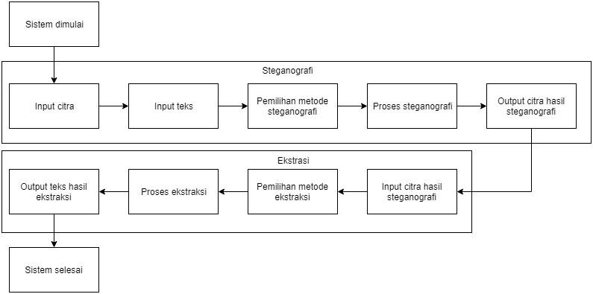

# 3.1.3 Kebutuhan Pengembangan Sistem

Perangkat yang digunakan untuk mengembangkan sistem ini adalah sebagai berikut:

1. Desktop PC dengan spesifikasi: Processor AMD FX-6300, RAM 8GB, Sistem Operasi Windows 10.

# 3.1.4 Kebutuhan Perangkat Lunak

Perangkat lunak yang dibutuhkan untuk menjalankan sistem ini adalah sebagai berikut:

1. Sistem Operasi Windows 10
2. MATLAB R2016a

# 3.2 Rancangan Fungsionalitas

# 3.2.1 Proses

# 3.2.1.1 Flowchart Sistem Steganografi

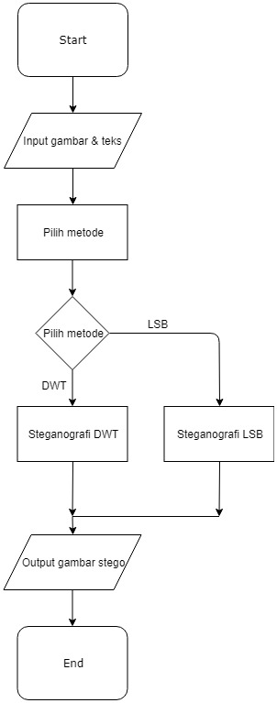

# 3.2.1.2 Flowchart Proses Steganografi DWT

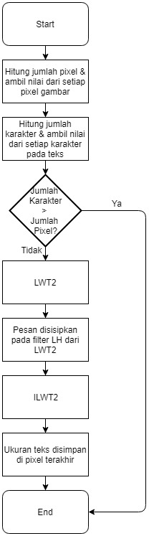

# 3.2.1.3 Flowchart Proses Stegnografi LSB

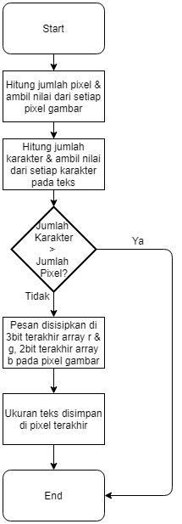

# 3.2.1.4 Flowchart Sistem Ekstraksi Pesan

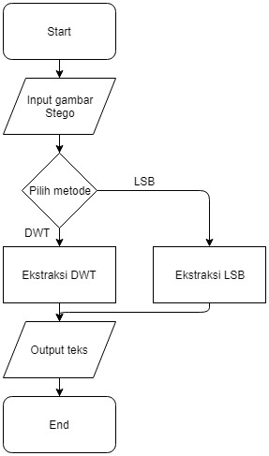

# 3.2.1.5 Flowchart Proses Ekstraksi DWT

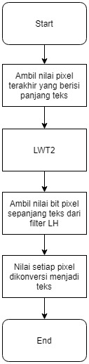

# 3.2.1.5 Flowchart Proses Ekstraksi LSB

